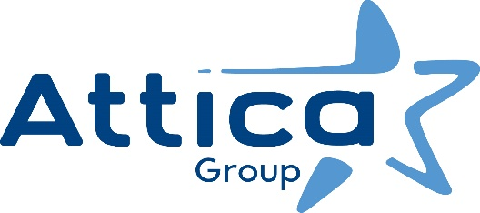

ΑΝΑΚΟΙΝΩΣΗ

ΟΙΚΟΝΟΜΙΚΟ ΗΜΕΡΟΛΟΓΙΟ 2022

Η ATTICA A.E. ΣΥΜΜΕΤΟΧΩΝ (η «Εταιρία») στο πλαίσιο της ορθής και έγκυρης ενημέρωσης του επενδυτικού κοινού σύμφωνα με τον Κανονισμό του Χρηματιστηρίου Αθηνών, ανακοινώνει το Οικονομικό Ημερολόγιο για το έτος 2022:

- Δελτίο Τύπου για τις Ετήσιες Οικονομικές Καταστάσεις χρήσης 2021: Τρίτη 5 Απριλίου 2022.
- Δημοσίευση της Ετήσιας Οικονομικής Έκθεσης χρήσης 2021 στον διαδικτυακό τόπο
της Εταιρίας (www.attica-group.com) και του Χρηματιστηρίου Αθηνών (www.helex.gr): Τρίτη 5 Απριλίου 2022.
- Η Τακτική Γενική Συνέλευση των Μετόχων θα ανακοινωθεί αμέσως μόλις προγραμματισθεί.

Το Διοικητικό Συμβούλιο της Εταιρίας θα προτείνει στη Γενική Συνέλευση τη μη διανομή
μερίσματος από τα κέρδη χρήσεως 2021.

Η ATTICA A.E. ΣΥΜΜΕΤΟΧΩΝ διατηρεί το δικαίωμα να μεταβάλει τις παραπάνω ημερομηνίες, αφού ενημερώσει έγκαιρα το επενδυτικό κοινό με τροποποίηση της παρούσας ανακοίνωσης.

Καλλιθέα, 5 Απριλίου 2022

